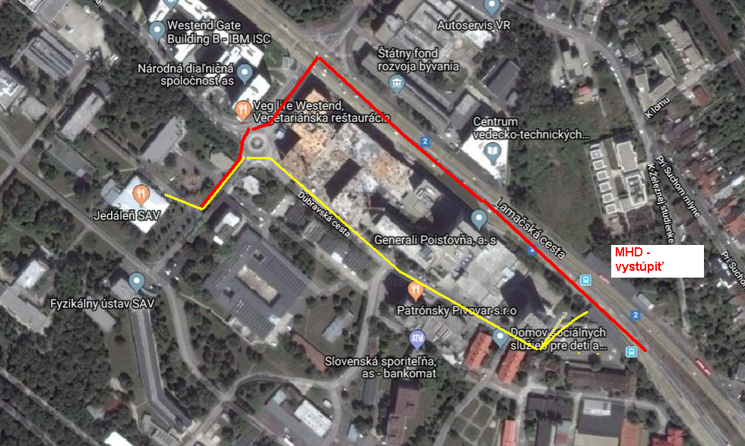
Červená trasa je pre automobil z mesta
Žltá trasa je pre cestujúcich MHD a následne pešo

- vystúpiť na zastávke Patrónka
- prejsť cez podchod na druhú stranu ulice a prejsť okolo veže Westend Tower na Dúbravskú cestu
- ísť cca 300 m po Dúbravskej ceste medzi novými budovami na pravej strane a areálom SAV na ľavej strane
- pri kruhovom objazde vľavo vojsť do areálu SAV a ísť rovno cca 100 m na pravej strane vojsť do budovy jedálne, kde je aj kongresová sála.

Hlavný vchod do areálu SAV
